Υλικά Σώματα - Όγκος
Ποιες είναι οι βασικές ιδιότητες των υλικών σωμάτων ;
Κάθε υλικό σώμα αποτελείται από μια ποσότητα ύλης ενός ή περισσοτέρων υλικών, καταλαμβάνει χώρο, έχει διαφορετική πυκνότητα από άλλα υλικά σώματα και είναι είτε στερεό είτε υγρό είτε αέριο.
Ο όγκος, η μάζα, η πυκνότητα και η κατάσταση στην οποία βρίσκονται αποτελούν τις βασικές ιδιότητες των υλικών σωμάτων.
Άλλες ιδιότητες των υλικών σωμάτων είναι το σχήμα, το χρώμα, η γεύση κ.λπ.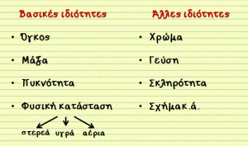
Τι είναι ο όγκος ;
Όγκος είναι ο χώρος που καταλαμβάνει ένα υλικό σώμα.
Τα στερεά σώματα σταθερή μάζα και όγκο π.χ. το ξύλο, η πέτρα, ένα αυτοκίνητο έχουν έναν συγκεκριμένο όγκο που δεν αλλάζει αν δεν πειραχτεί το σώμα.
Τα υγρά έχουν σταθερή μάζα και όγκο, (όχι όμως και σταθερό σχήμα, καθώς καταλαμβάνουν το χώρο που τους δίνει το αντικείμενο στο οποίο περιέχονται π.χ. ένα μπουκάλι, ένα κουτί αναψυκτικού κ.λπ.)
Τα αέρια δεν έχουν ούτε σταθερή μάζα ούτε σταθερό όγκο.
Με ποια μονάδα μέτρησης μετρούμε τον όγκο ;
Τον όγκο τον μετρούμε με το κυβικό μέτρο (κ.μ.). Λέμε ότι ένα σώμα έχει όγκο 1 κ.μ. όταν χωράει ακριβώς σε έναν κύβο με ακμή 1 μέτρο.
Υποδιαίρεση του κυβικού μέτρου είναι το κυβικό εκατοστό (κ.εκ.). Ένα κυβικό μέτρο έχει 1.000.000 κυβικά εκατοστά.
Πιο συνηθισμένη μονάδα μέτρησης όγκου είναι το λίτρο (l). Ένα λίτρο αποτελείται από 1000 χιλιοστόλιτρα ή 1000 ml. Ένα χιλιοστόλιτρο ή ένα ml είναι ίσο με ένα κ.εκ.
1l = 1000 ml = 1000 cm³

Πώς γίνεται η μέτρηση του όγκου
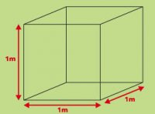 |  | 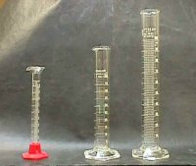 |  | 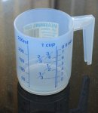
1 κυβικό μέτρο |  | Ογκομετρικοί Σωλήνες |  | Ογκομετρικός Σωλήνας
Ο όγκος των υγρών σωμάτων μετριέται σε ειδικά ογκομετρικά δοχεία.
Στα στερεά σώματα μετρούμε τον όγκο :
Αν είναι κανονικά στερεά, μετρούμε τις διαστάσεις τους (μήκος, πλάτος, ύψος) και τις πολλαπλασιάζουμε.
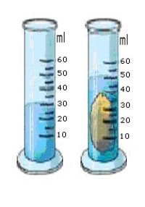Αν είναι ακανόνιστα στερεά, τα βυθίζουμε σε ογκομετρικά δοχεία που περιέχουν νερό.
Αφού μετρήσουμε τη στάθμη του νερού, ρίχνουμε μέσα στο ογκομετρικό δοχείο το στερεό σώμα. Η στάθμη του νερού θα ανεβεί. Η διαφορά της στάθμης τους νερού, πριν από τη βύθιση του σώματος και μετά τη βύθιση, είναι ο όγκος του στερεού.

Η μάζα
Τι είναι η μάζα ;
Μάζα είναι η ποσότητα ύλης που έχει ένα σώμα. Η μάζα ενός σώματος δε μεταβάλλεται, όπου και να βρίσκεται αυτό το σώμα.
Ποιες είναι οι μανάδες μέτρησης της μάζας ;
Η μάζα μετριέται σε χιλιόγραμμα (kgr) ή κιλά. Ένα κιλό αποτελείται από 1000 γραμμάρια.
1 k = 1000 gr
Πολλαπλάσιο του κιλού είναι ο τόνος (t). Ένας τόνος έχει 1000 κιλά.
1 t = 1000 k
Πώς μετρούμε τη μάζα ενός σώματος ;
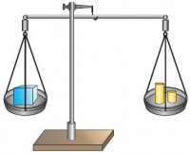 |  | 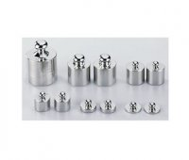 |  | 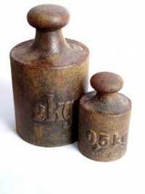
Η μάζα μετριέται με ζυγαριές. Στον έναν δίσκο της ζυγαριάς βάζουμε το σώμα που θέλουμε να ζυγίσουμε και στον άλλον, σώματα των οποίων γνωρίζουμε τη μάζα
Από τότε που ο άνθρωπος ξεκίνησε το εμπόριο, υπήρχε η ανάγκη για τη μέτρηση της μάζας των εμπορευμάτων και την καθιέρωση προτύπων.
 | Το πρότυπο του χιλιόγραμμου φυλάσσεται στο Παρίσι, στο "Γραφείο Μέτρων και Σταθμών". Στην Ελλάδα μέχρι και πριν λίγα χρόνια για το ζύγισμα χρησιμοποιούσαν τα σταθμά, αντίγραφα δηλαδη των υποδιαρέσεων του πρότυπου χιλιόγραμμου.
 | Στην Αρχαία Ελλάδα, ήδη από τον 5ο αιώνα π.Χ., υπήρχε ένας χώρος, ο Θόλος, στην Αρχαία Αγορά κάτω από την Ακρόπολη, όπου φυλάσσονταν οι πρότυπες μονάδες μέτρησης της μάζας.

Η πυκνότητα
Τι είναι η πυκνότητα ;
Πολλές φορές θα δούμε να υπάρχουν σώματα που έχουν τον ίδιο όγκο αλλά διαφορετική μάζα. Π.χ. ένας χάρτινος κύβος και ένας γυάλινος κύβος που έχουν ακριβώς το ίδιο μέγεθος, έχουν διαφορετική μάζα. Αυτό το καταλαβαίνουμε αν τους ζυγίσουμε. Θα διαπιστώσουμε ότι ο γυάλινος κύβος είναι βαρύτερος του χάρτινου.
Ένα συμπαγές σιδερένιο σώμα με όγκο 1cm³ (1 κυβικό μέτρο) έχει μάζα 7,8g, ενώ ένα χάρτινο συμπαγές σώμα με τον ίδιο όγκο έχει μάζα 1g. Στον ίδιο όγκο δηλαδή έχουν διαφορετική ποσότητα μάζας.
Ή ποσότητα ύλης σε γραμμάρια που έχει ένα σώμα με όγκο 1 κ.εκ. είναι η πυκνότητα του σώματος αυτού.

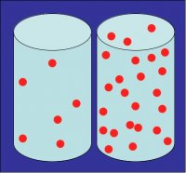

Πυκνότητα λοιπόν είναι το πηλίκο της μάζας προς τον όγκο.
Πυκνότητα = Μάζα / Όγκος
Μονάδες μέτρησης λοιπόν της πυκνότητας είναι το κιλό ανά κυβικό μέτρο 1k /1 m³ ή το γραμμάριο ανά κυβικό εκατοστό 1 gr / 1 cm³.
Στον πίνακα παρακάτω βλέπουμε την πυκνότητα διαφόρων υλικών σωμάτων.

